Технология 4 класс 15.04.2020

Самолетостроение и ракетостроение. Изделие «Самолет». Работа с конструктором.
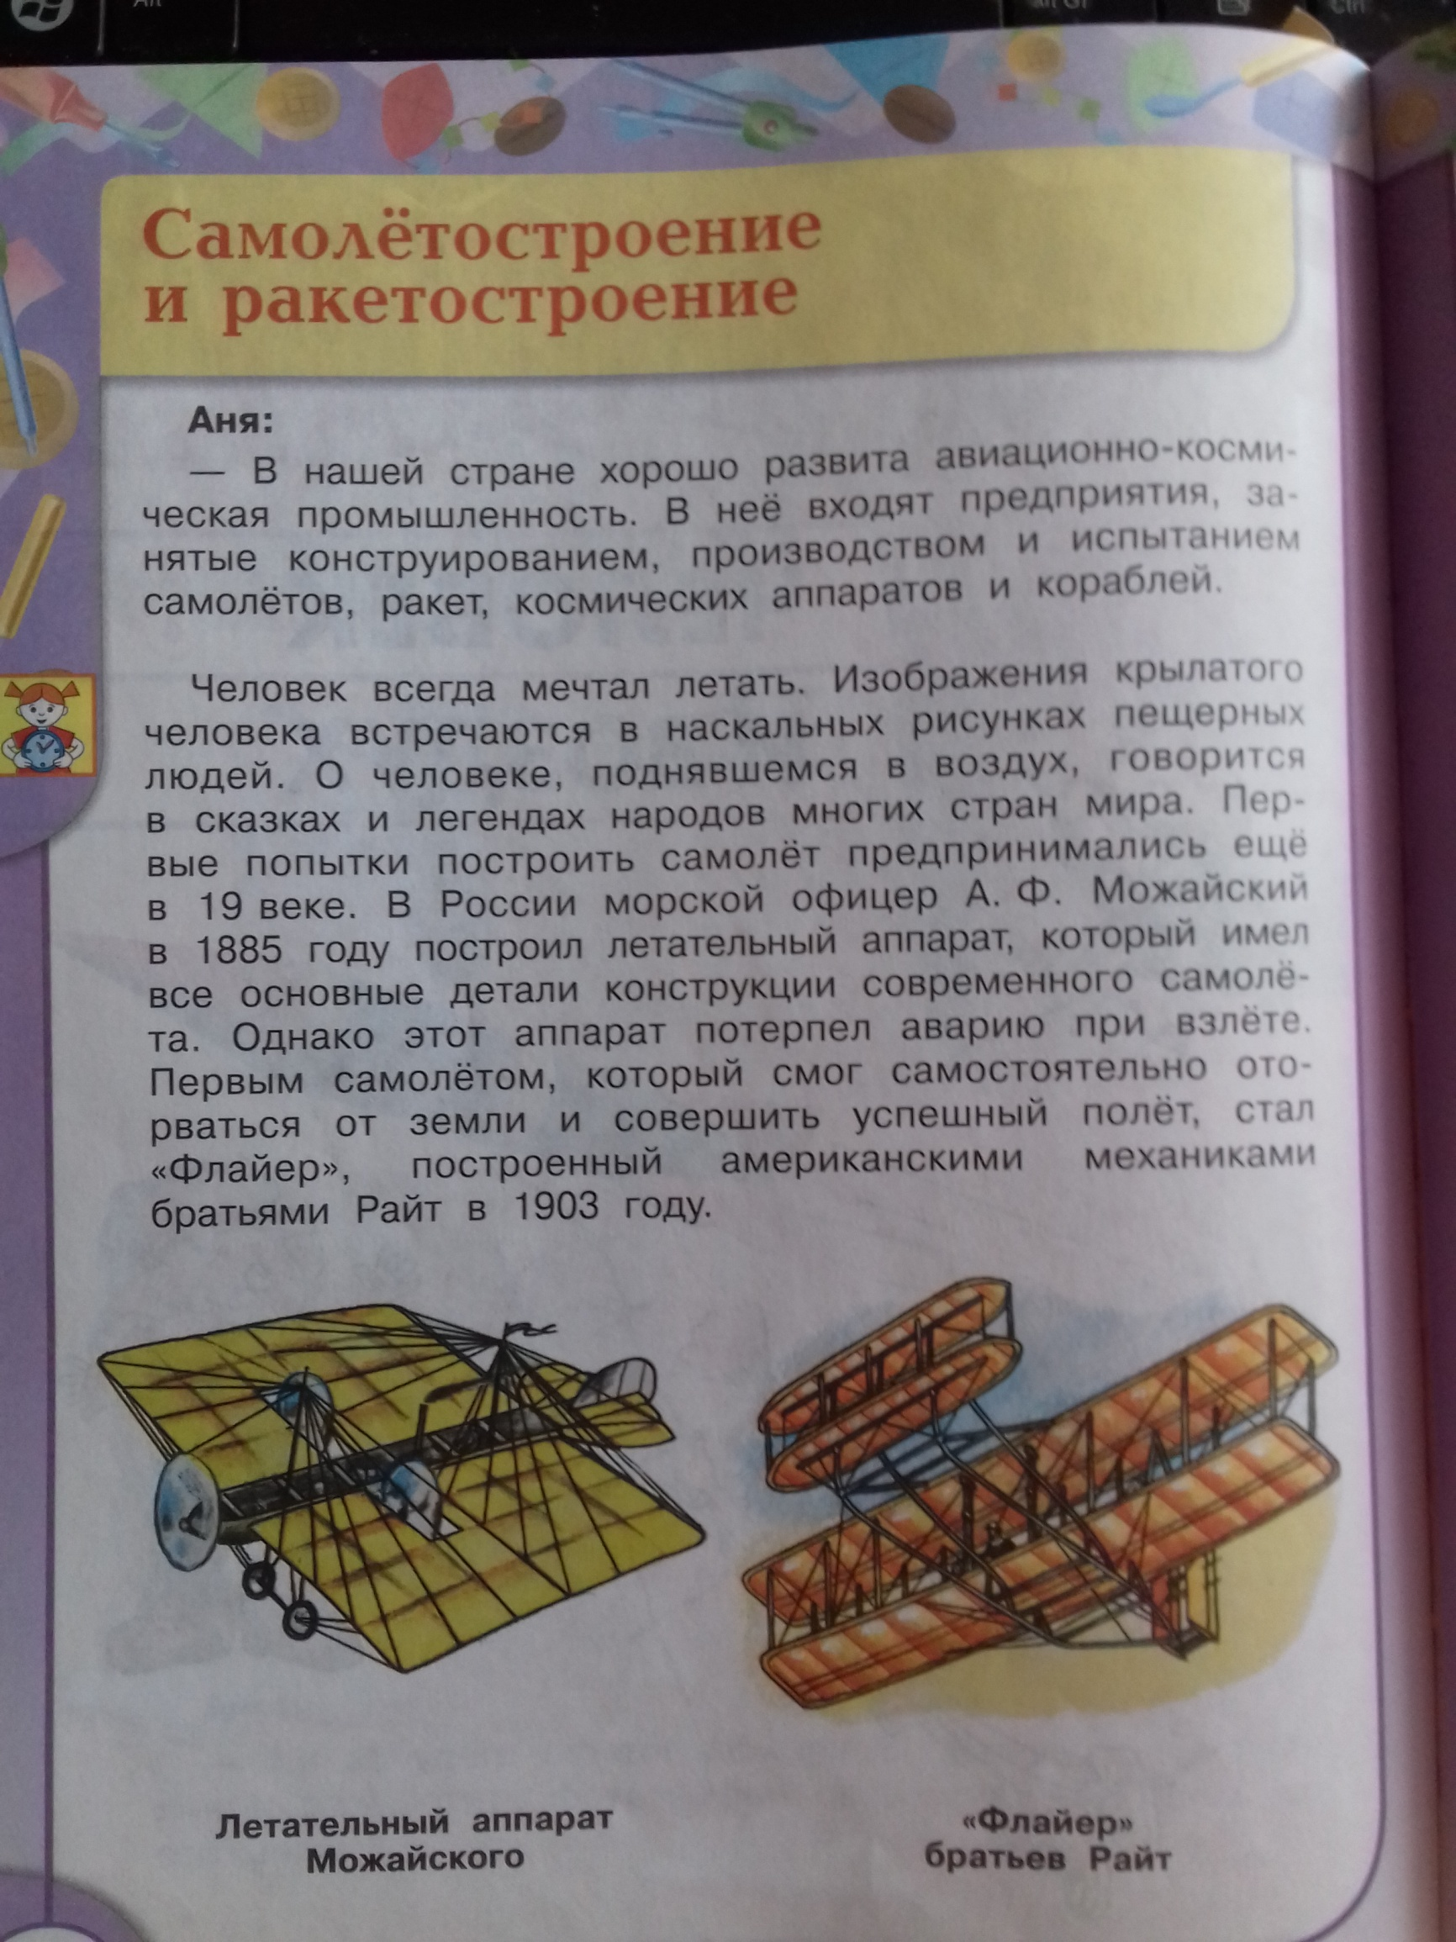
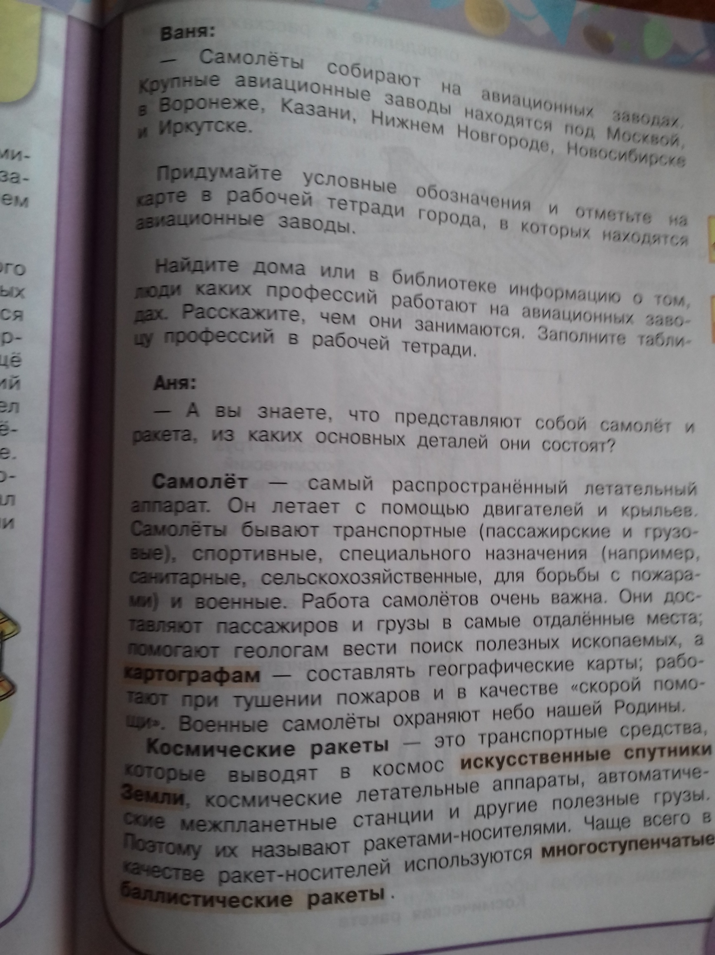

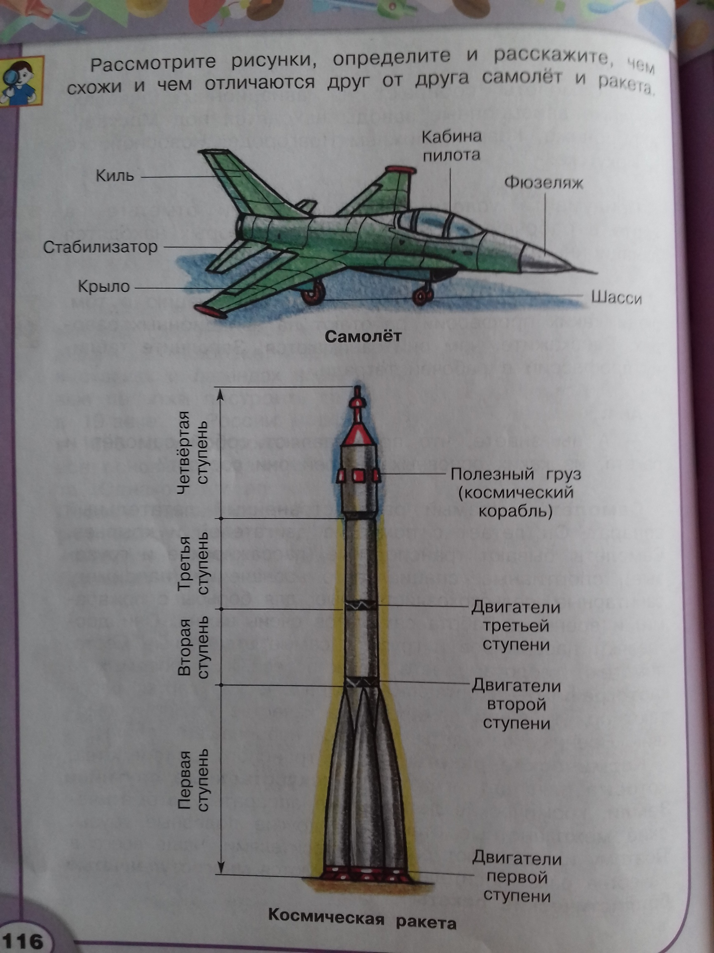

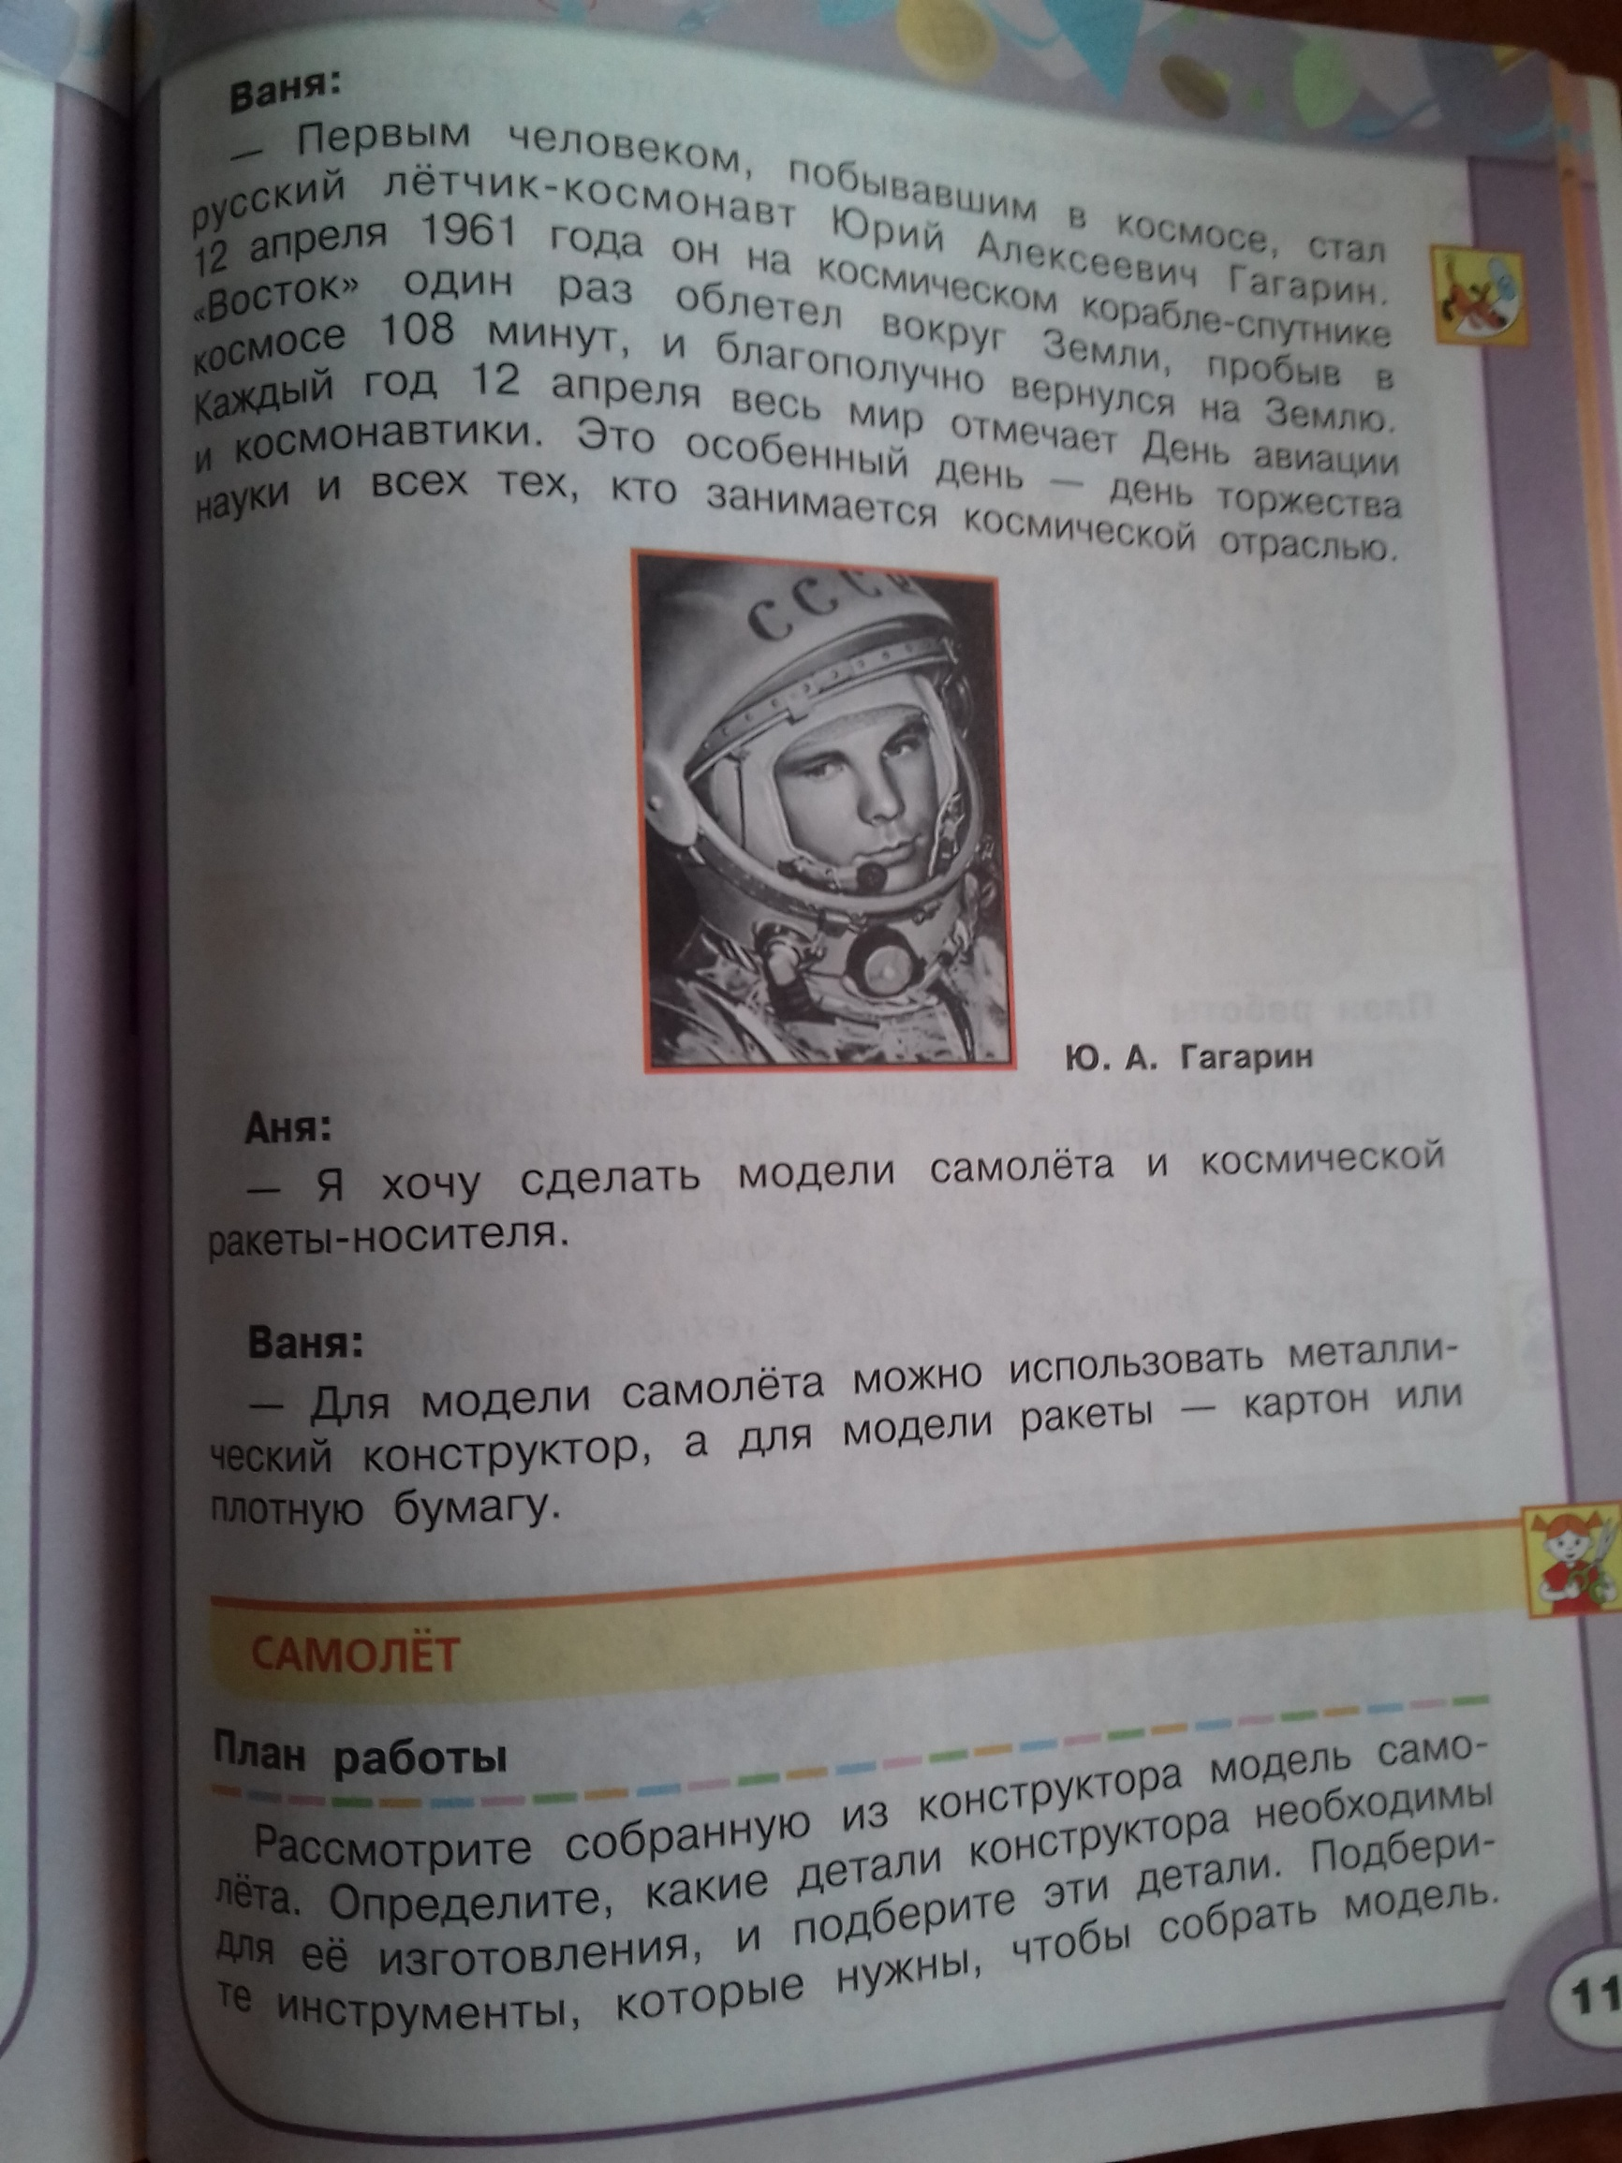

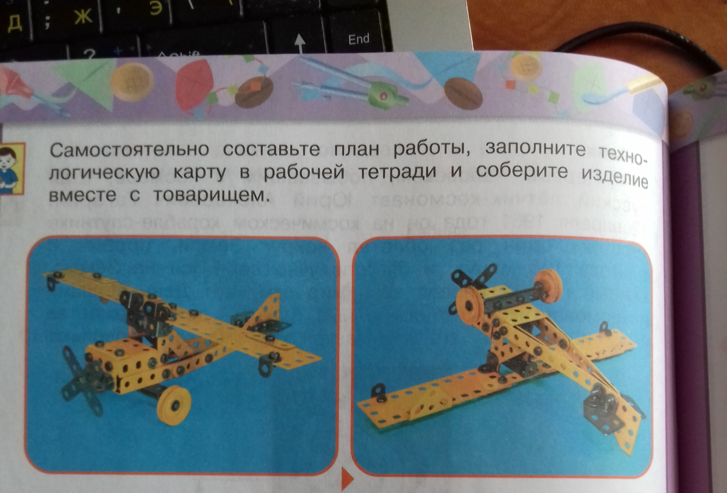

Сконструировать самолёт, сфотографировать и прислать мне на ватсап

